1. Perceptron (neurone)

a. Plusieurs valeurs en entrées
b. chaques valeurs à un poid associé pour déterminer son importance
c. en résulte un résultat, valeur attendu = 1 mais valeur en sortie potentiellement 0.1
d. pour se rapprocher le plus possible de la valeur d'activation on utilise la descente de gradient
e. processus pour ajuster automatiquement le poid de chaque param pour se rapprocher de la valeur attendu (1)

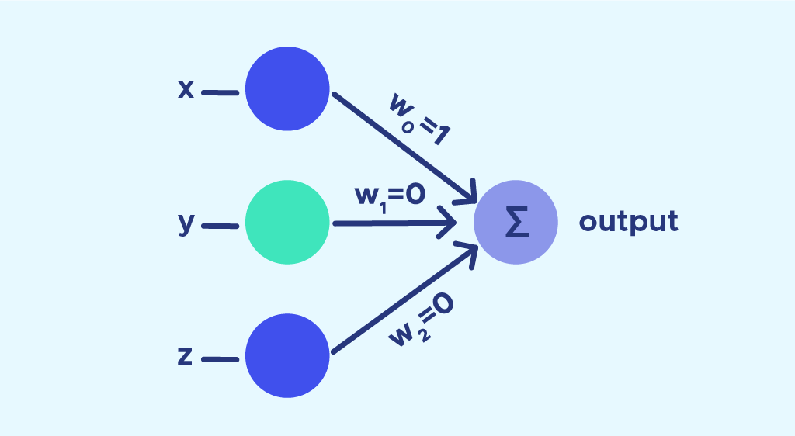

2. Layer

a. un réseau de plusieurs neurones
b. chaques neurone va analyser l'entièreté de l'image mais vas analyser une donnée particulière (ex : si il y a du rouge)
c. la première couche de neurone va transférer à un neurone ou une autre couche son analyse
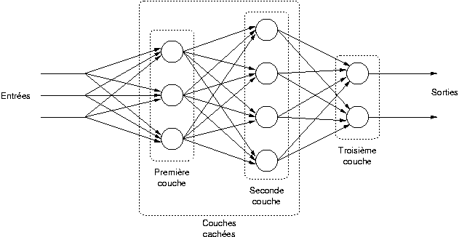
d. le neurone ou la couche suivra le même principe, des params et des poids pour une valeur en sortie

3. Librairies

a- Matplotlib
b- Numpy
c- Tensorflow
d- Pandas
e- sys
f- pillow

Pour installer tensorflow avec jupyter notebook sur windows :
- j’ouvre l’emplacement de anaconda
- j’ouvre anaconda prompt
- la venv « base » doit être activée
- pip install tensorflow

4. Entrainement

On entraine notre modèle sur un jeu de données test, par exemple une base de donnée de 1000 entrées pour que notre AI monte en compétence
Ensuite on sélectionne une fraction de notre dataset d’entrainement pour la phase de validation.
Et pour finir on soumet notre IA à un jeu de test qu’elle ne connaît pas du tout.

Le but est de s’assuré qu’elle n’a pas fait d’overfitting, il s’agit du fait que notre IA s’est habitué à notre jeu de test et à enregistré des biais par rapport à ce qu’on lui demandait d’analyser au départ.

Ex : une IA pour reconnaître des chats, sur certaine images de chat il y a une chaise, notre IA à force de connaître notre jeu de données associe la chaise au chat, hors ce n’est pas ce qu’on lui demandait de base.

5. Batch

Pour améliorer les traitements notamment la descente de gradient, il n’est pas conseillé d’envoyer notre dataset en une seul fois, aussi pour une question de perf machine, mais de créer des batch pour envoyer et traité nos data petit à petit et ainsi quand même itérer sur la totalité de notre dataset.
Chaque iteration de notre dataset est appelé « epoch ».

6. Convolution

Pour des images plus complexes et plus grandes en résolution, cela peut vite devenir compliqué à analyser avec un réseaux de neurones classique ayant plusieurs layers.
Pour faire face à cela on peut diminuer la résolution et changer l’image en noir et blanc, ou l’on peut découper notre image d’origine en plusieurs éléments.

Ex : une image de 200x200 px, je vais la découper et analyser des morceaux de 10x10 px.

Puis on recompose l’image morceaux par morceaux en une version plus petite afin de l’analyser plus facilement afin de détecter d’éventuels pattern via des filtres qui se mettront en place pour déterminer plus rapidement et facilement la nature de l’objet sur l’image.

